- Tour Request FIT
Terdapat 2 users yang akan menjadi pelaku dalam proses request FIT.
- Bookers (TC, Spv, BM Store)
- Operation (Admin Operation)
Dengan proses :
- Halaman Daftar Request (Bookers)
Menu untuk mengakses halaman ini ada pada TC Store → FIT → Quotation Request. Halaman akan menampilkan seperti di bawah :
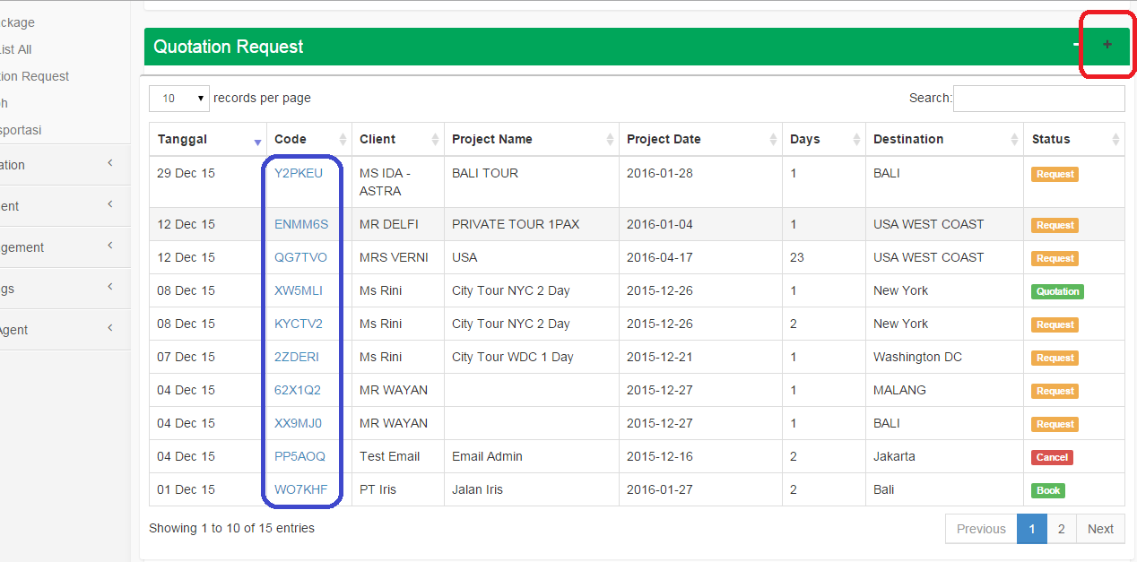
- Warna Biru : dapat diklik untuk melihat detail dari Request tersebut
- Warna Merah : dapat diklik untuk menambah Request Baru

- Form Request Baru (Bookers)
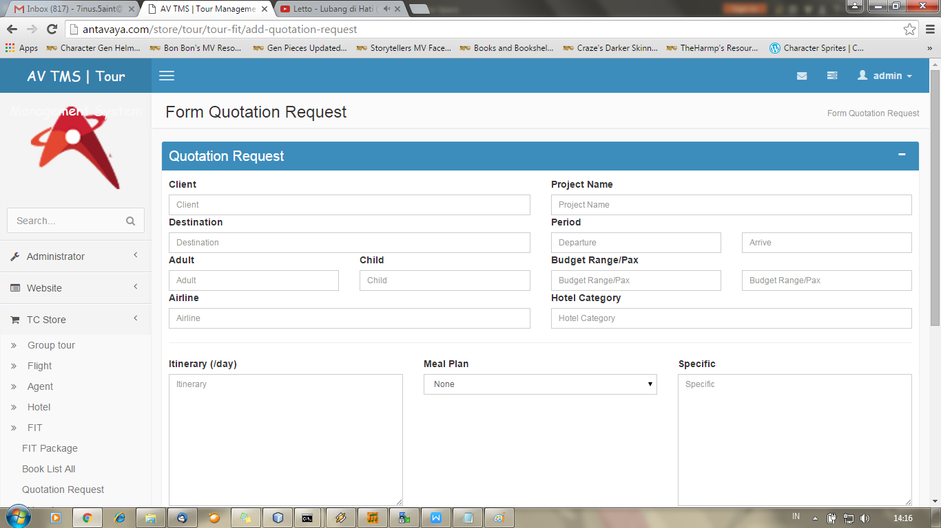
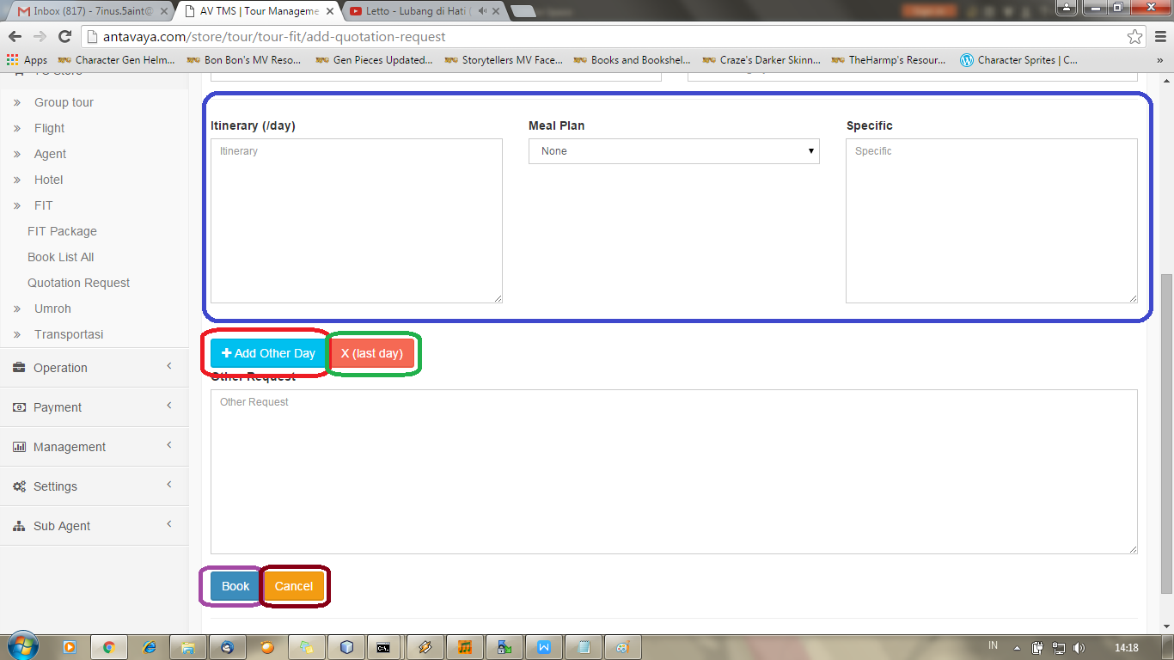
- Warna Biru : Merupakan detail Itin Request perhari. Tiap baris akan mewakili 1 hari
- Warna Merah : ‘Add Other Day’ dapat diklik menambah baris hari dalam Itin
- Warna Hijau : ‘X (last day)’ dapat diklik untuk menghapus hari terakhir dalam Itin tersebut
- Warna Ungu : ‘Book’ dapat diklik untuk melanjutkan proses Request
- Warna Coklat : ‘Cancel’ dapat diklik jika ingin membatalkan proses Request
- Detail Book Request (Bookers)
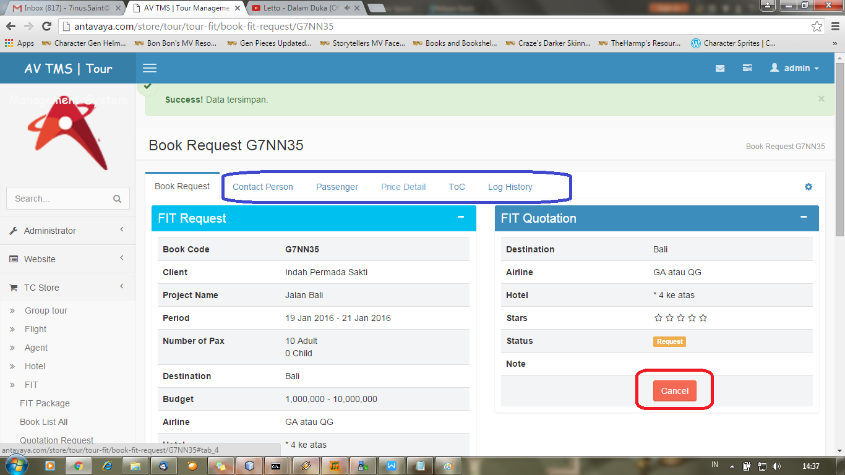
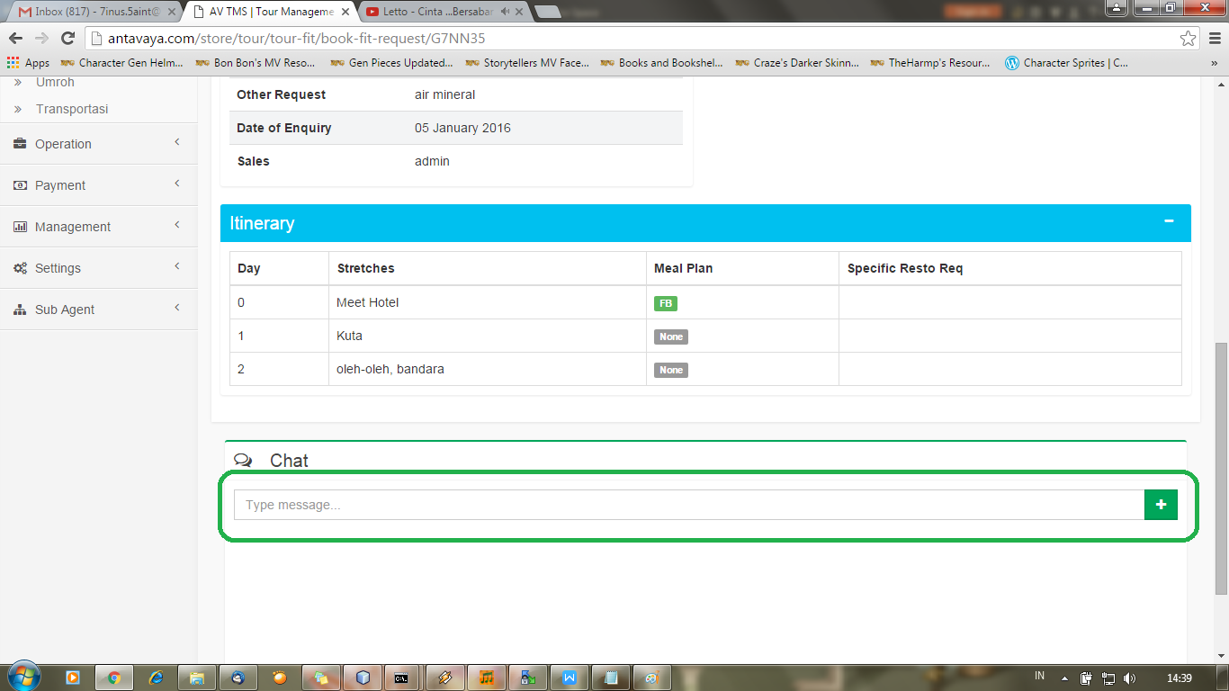
- Warna Biru : Sub-Menu jika diklik akan menampilkan halaman fungsi lainnya
- Warna Merah : ‘Cancel’ dapat diklik untuk melakukan pembatalan pada Request
- Warna Hijau : ‘Chat’ komunikasi yang menghubungkan Bookers dan Admin Operation)

- Contact Person (Bookers)
Digunakan untuk menyimpan informasi contact person Client yang melakukan Request
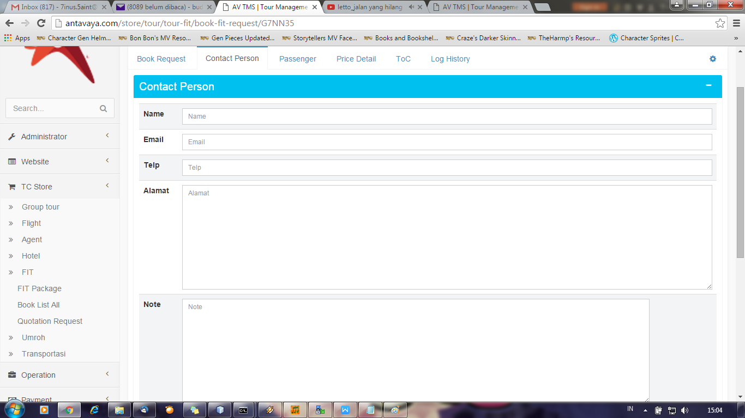

- ToC (Bookers)
Digunakan untuk menambahkan ToC pada Request tersebut
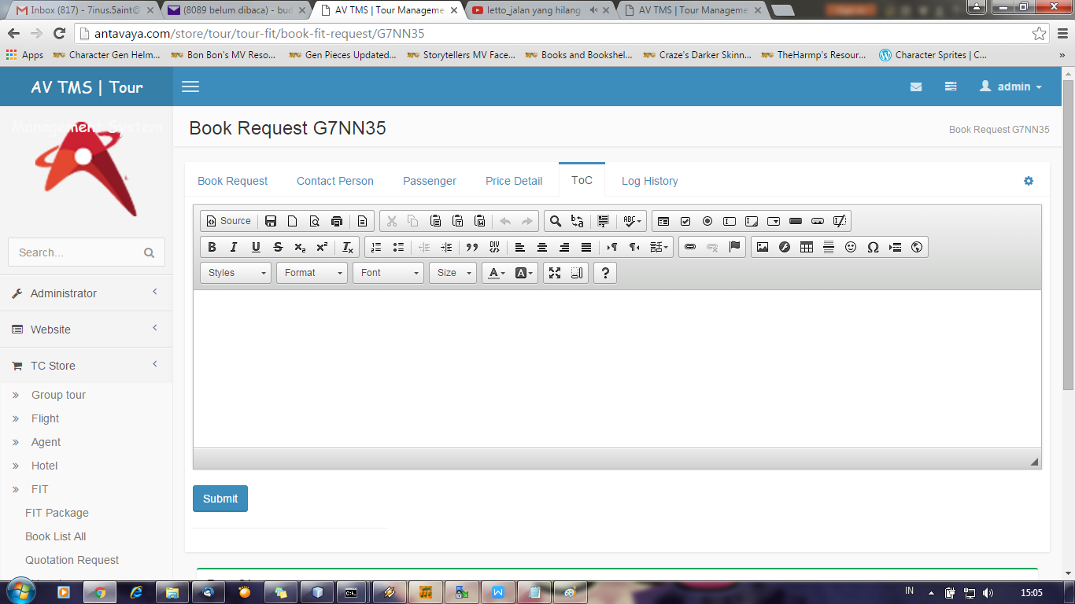

- FIT Request (Admin Operation)
Setelah proses Request yang dilakuka Bookers, maka Admin Operation akan mendapatkan Email pemberitahuan seperti di bawah :
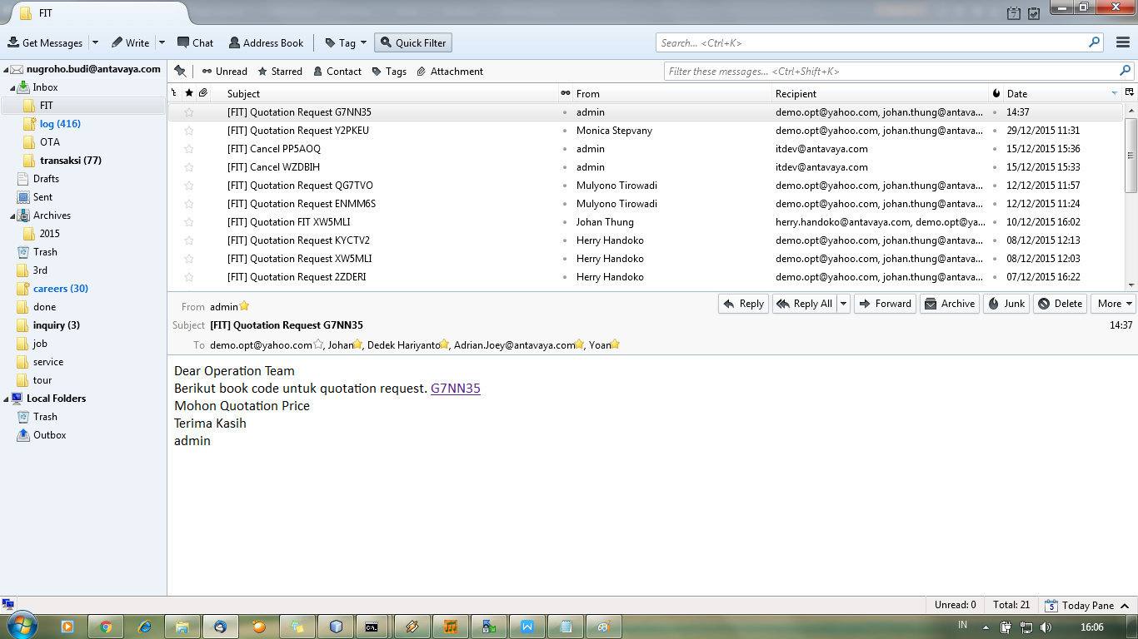
Selain mendapatkan pemberitahuan dari sistem, Admin Operation juga dapat melihat pada menu Operation → Management Tour → FIT Request dan akan menampilkan :
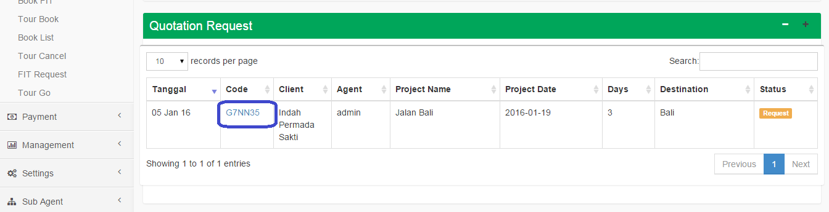
- Warna Biru : dapat diklik untuk melihat detail dari Request

- Detail Book Request (Admin Operation)
Jika admin menklik code book pada list request FIT, maka akan menampilkan halaman detail dari request tersebut :
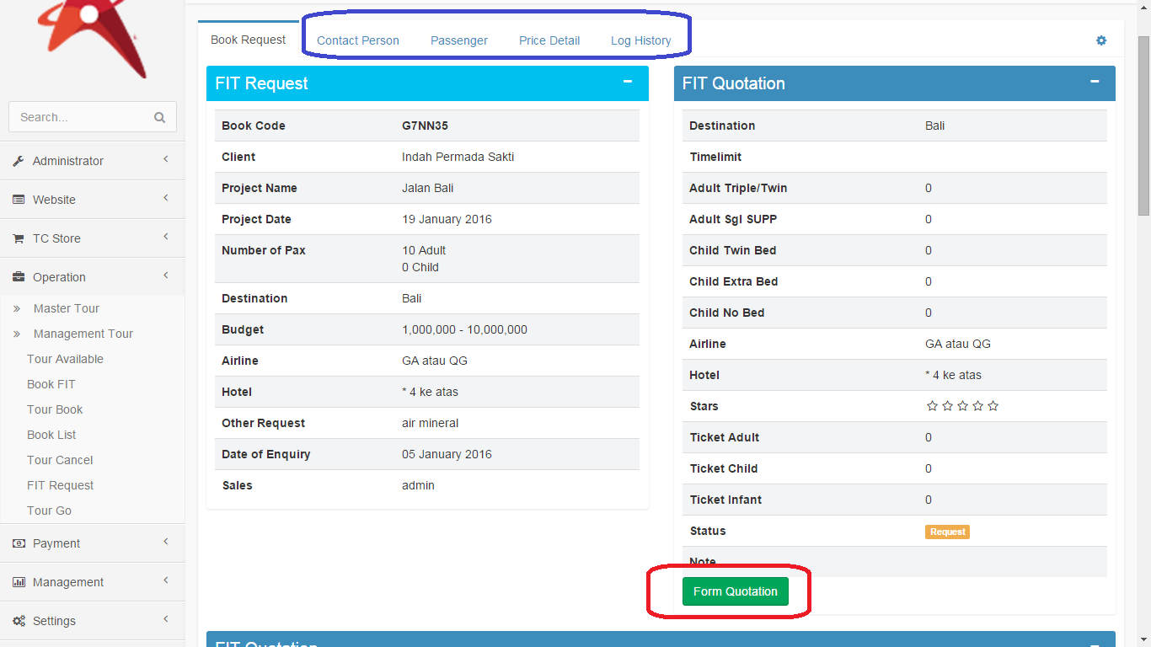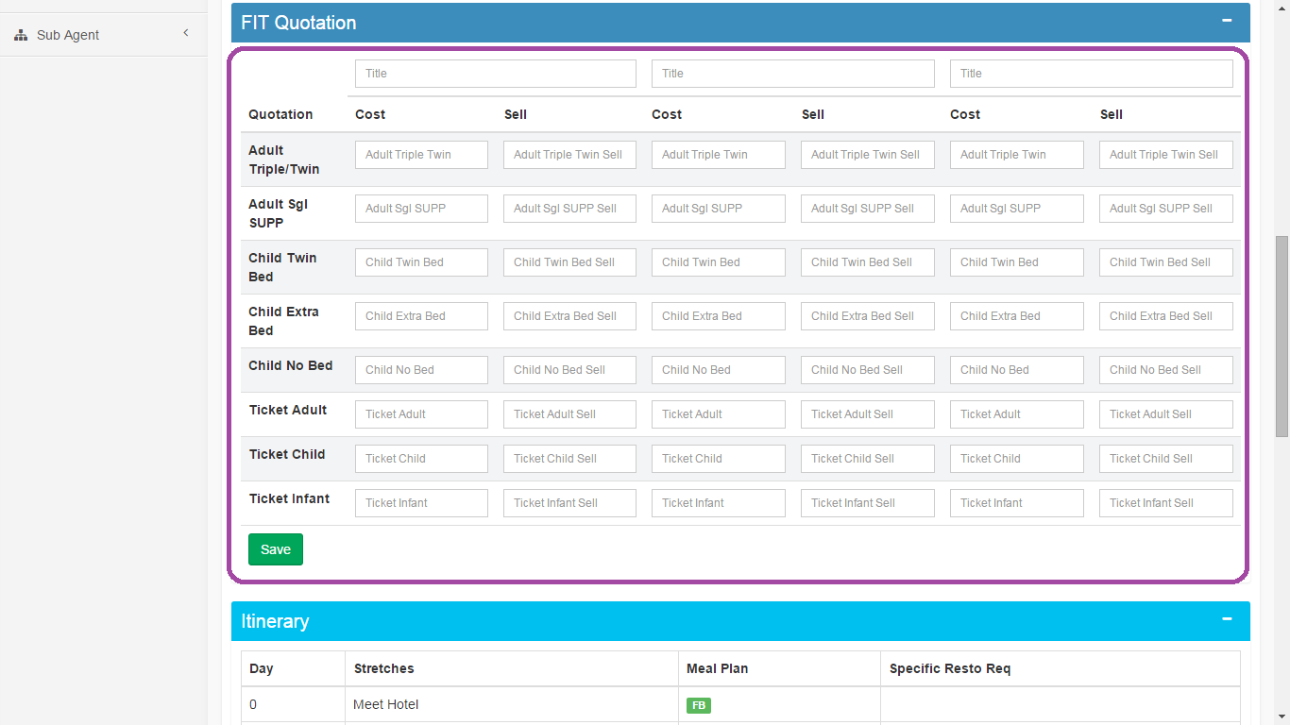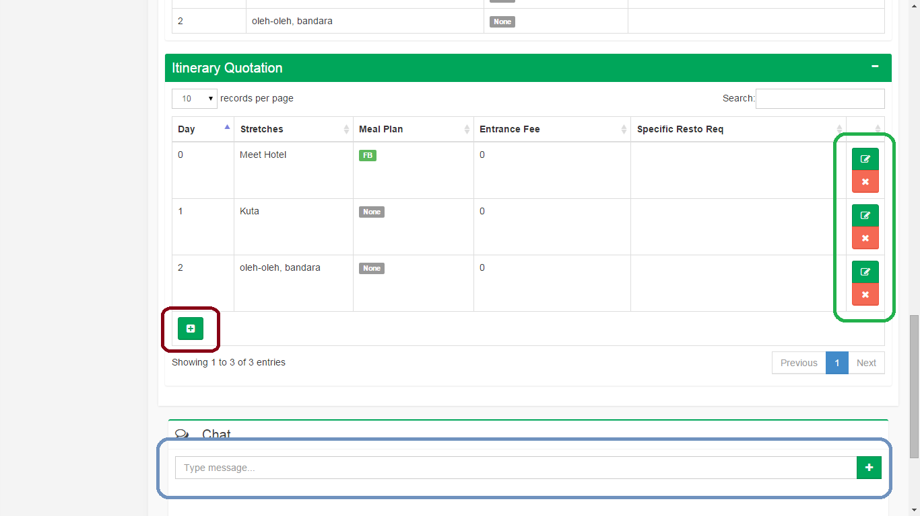
- Warna Biru : Sub-Menu jika diklik akan menampilkan halaman fungsi lainnya
- Warna Merah : ‘Form Quotation’ dapat diklik untuk menampilkan popup untuk detail quotation
- Warna Ungu : Form untuk mengisi harga FIT dengan 3 skema harga. Penentuan penggunaan skema harga yang fix akan ditentukan oleh Bookers
- Warna Hijau : Tombol untuk melakukan edit atau delete Itin per hari
- Warna Coklat : Tombol untuk menambah hari pada Itin
- Warna Biru Muda : Untuk melakukan komunikasi kepada Bookers

- Popup Form Quotation (Admin Operation)
Untuk membuat quotation, admin operation dapat mengklik tombol ‘Form Quotation’ dan mendapatkan popup qoutation
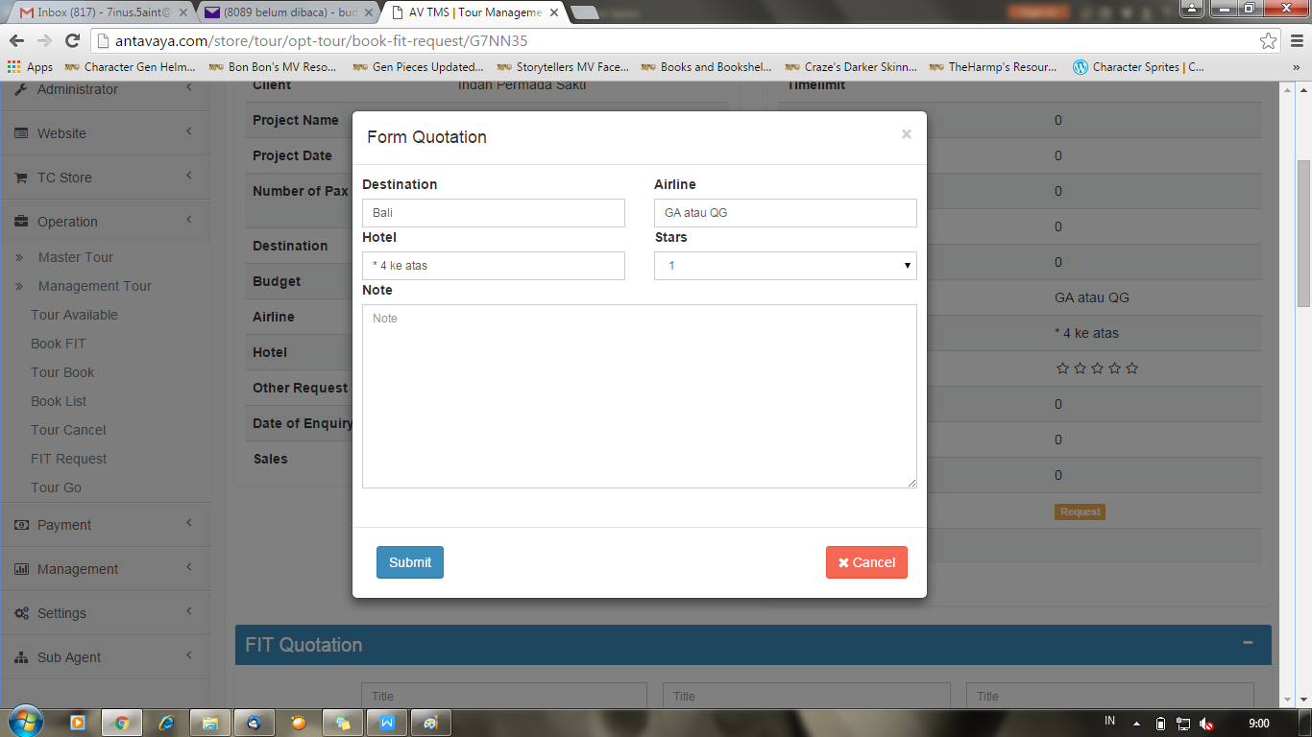

- Detail Book Request (Bookers)
Setelah Draft Quotation dibuat oleh Admin Operation, maka sistem akan mengirimkan pemberitahuan kepada bookers via email.
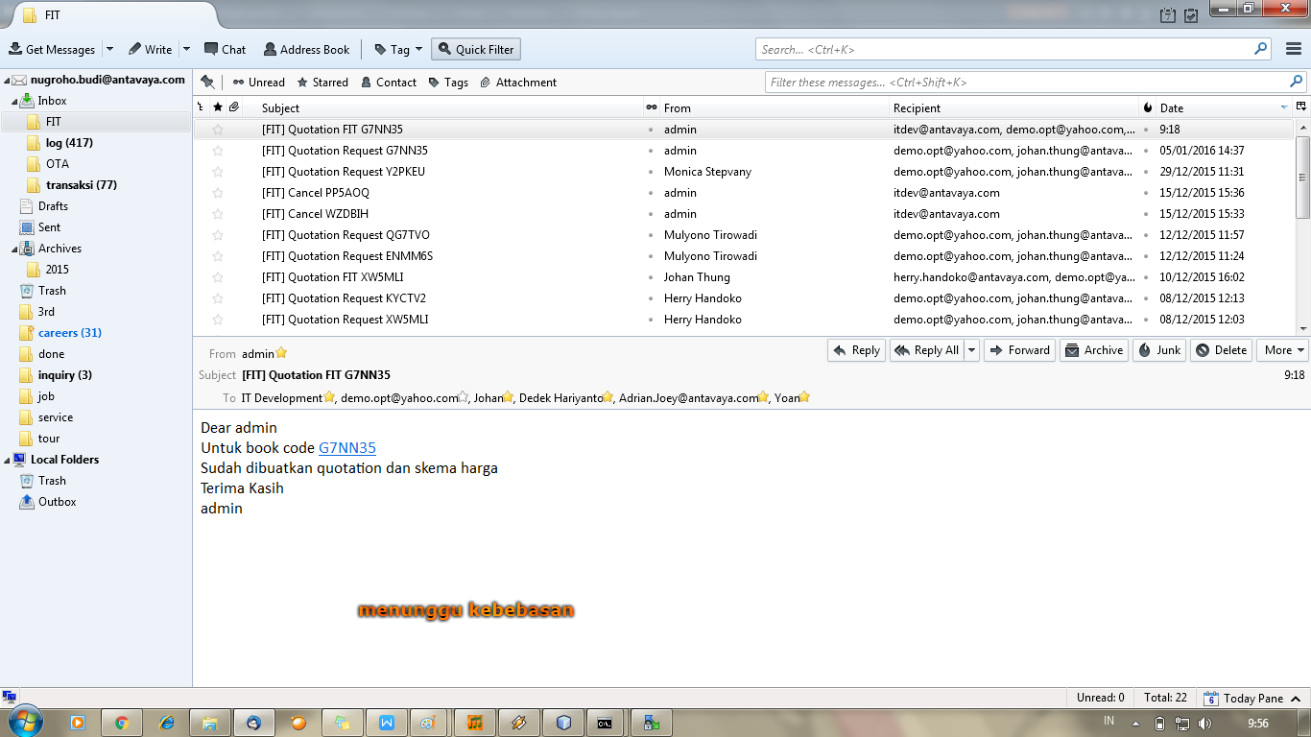
Setelah itu, bookers dapat login dan mengakses daftar request di Menu → TC Store → FIT → Quotation Request. Bookers dapat mengklik book code yang sudah menjadi Quotation dan sistem akan menampilkan halaman detail quotation.
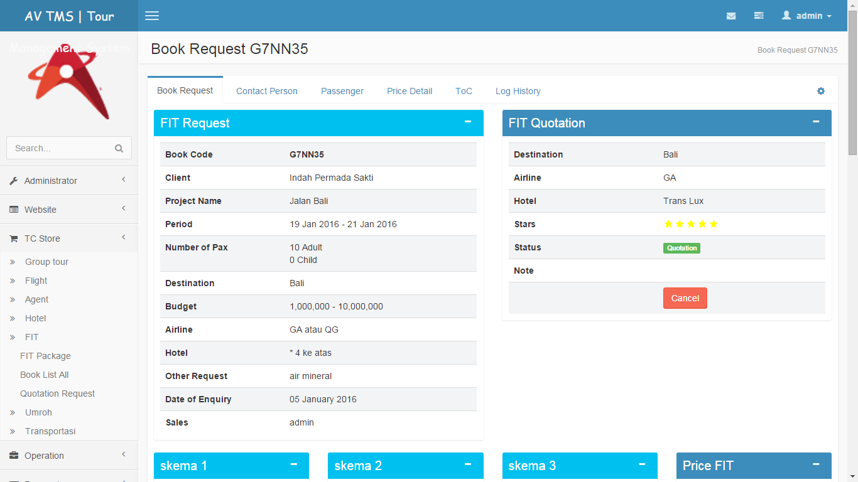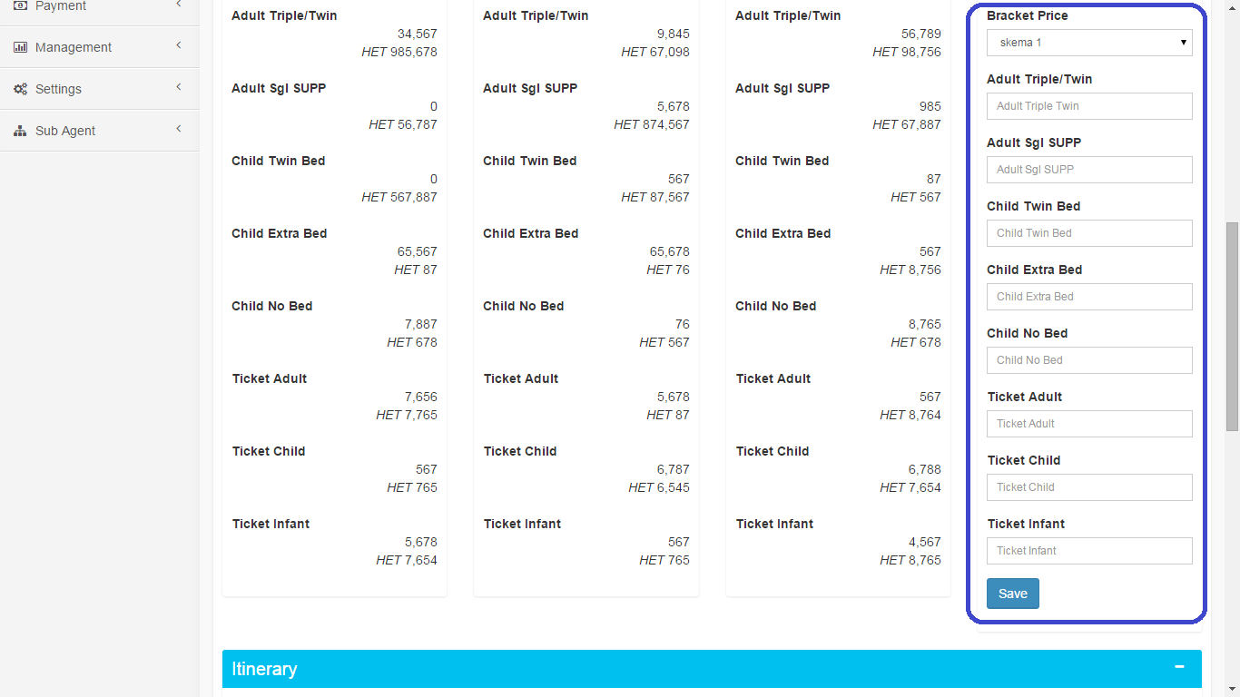
- Warna Biru : Form untuk menetaapkan harga di proposal untuk client
Setelah Bookers mengisi dan menentukan harga dari proposal, maka status quotation berubah menjadi proposal dan menunggu keputusan client untuk menyetujui proposal tersebut
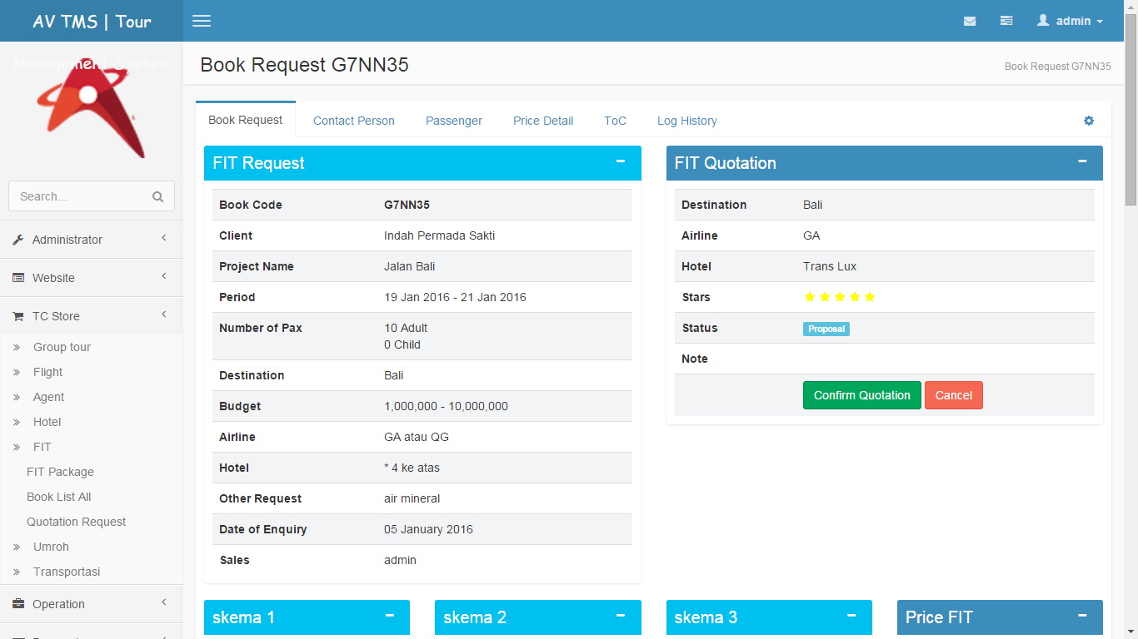

- Confirm Quotation (Bookers)
Jika Client sudah menyetujui proposal yang telah disetujui, maka bookers dapat menekan tombol ‘Confirm Quotation’. Hal ini akan mengubah status menjadi ‘Req Timelimit’.
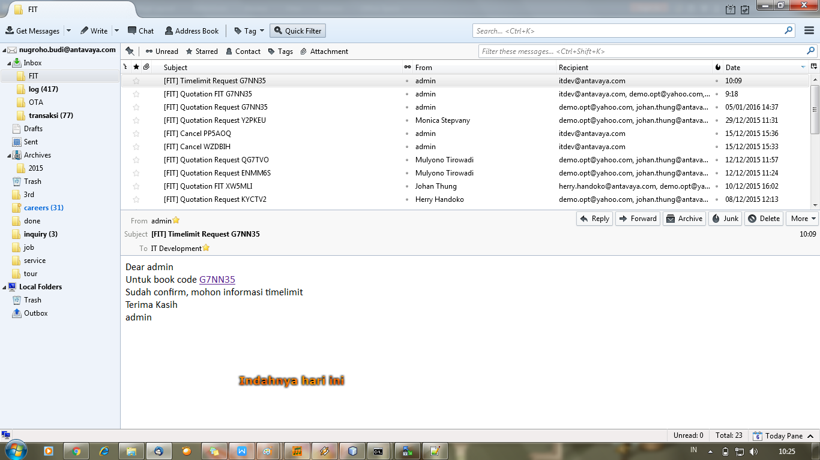
- Request Timelimit (Admin Operation)
Setelah konfirmasi dari Bookers, maka Admin Operation dapat menentukan batas Timelimit dari project ini
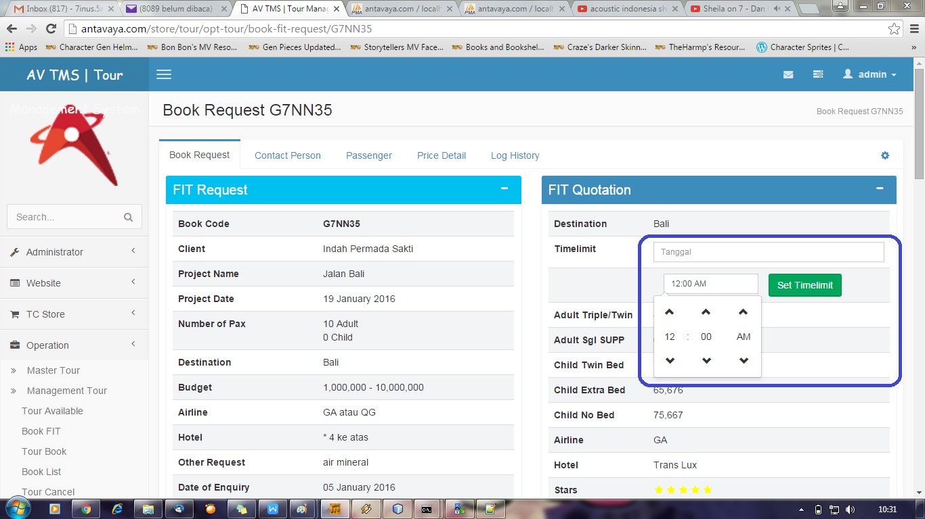

- Confirm Timelimit (Bookers)
Setelah Timelimit diset, maka bookers mendapatkan Timelimit pada projectnya dan menentukan untuk melakukan confirmasi terhadap batas waktu tersebut. Jika Timelimit ini di konfirmasi, maka status project akan berubah menjadi Book
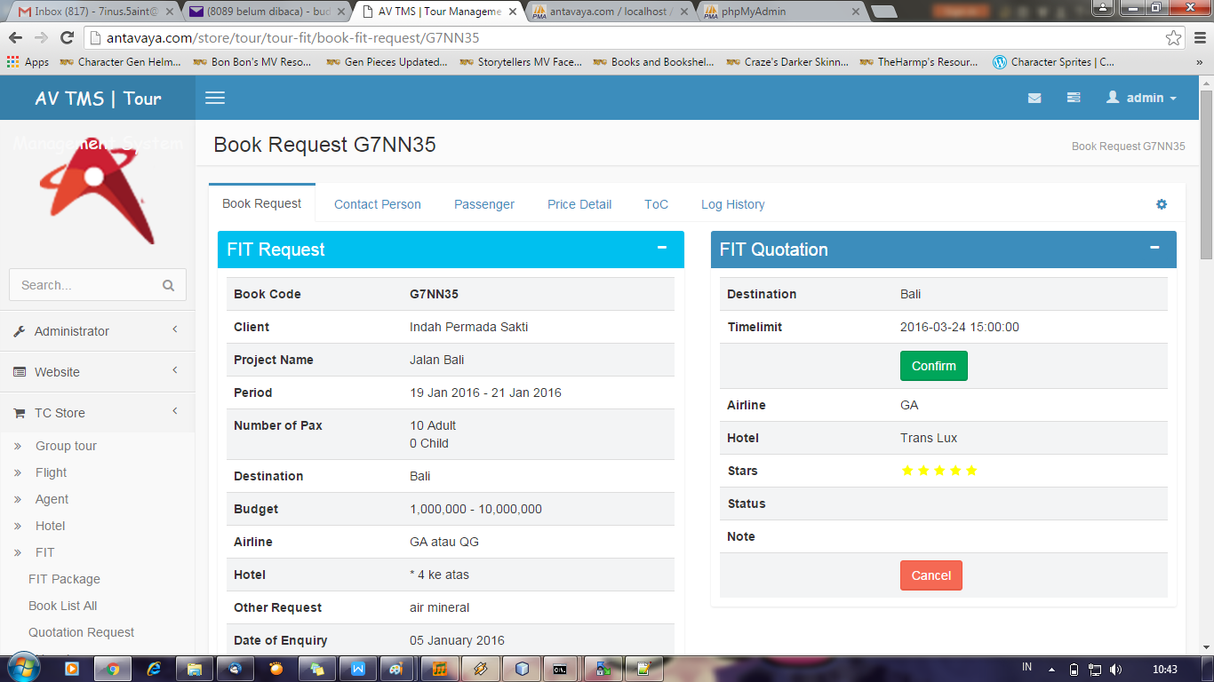

- Passanger (Bookers)
Setelah project menjadi Book, maka bookers dapat mendaftarkan nama-nama peserta pada project tersebut.
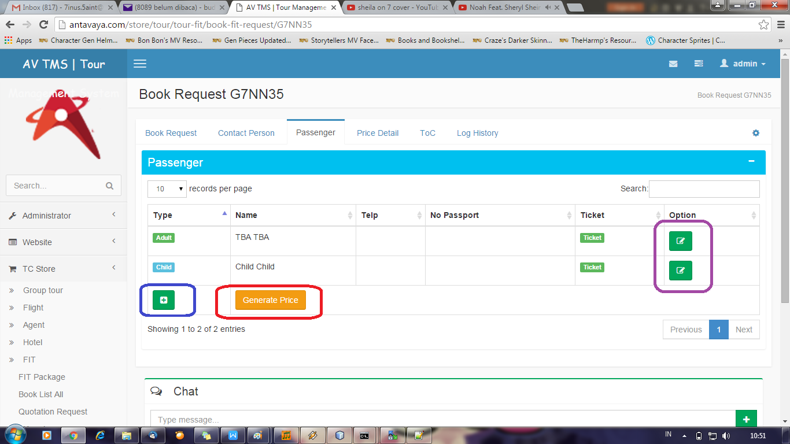
- Warna Biru : Tombol ini untuk menambahkan/ mendaftarkan peserta project
- Warna Merah : Setelah selesai mengisi pax, maka bookers dapat melakukan generate price untuk menghitung biaya untuk tiap pax
- Warna Ungu : Tombol untuk melakukan edit pada masing-masing pax

- Price Detail (Bookers)
Setelah harga di generate, maka akan terdapat daftar harga untuk project tersebut.
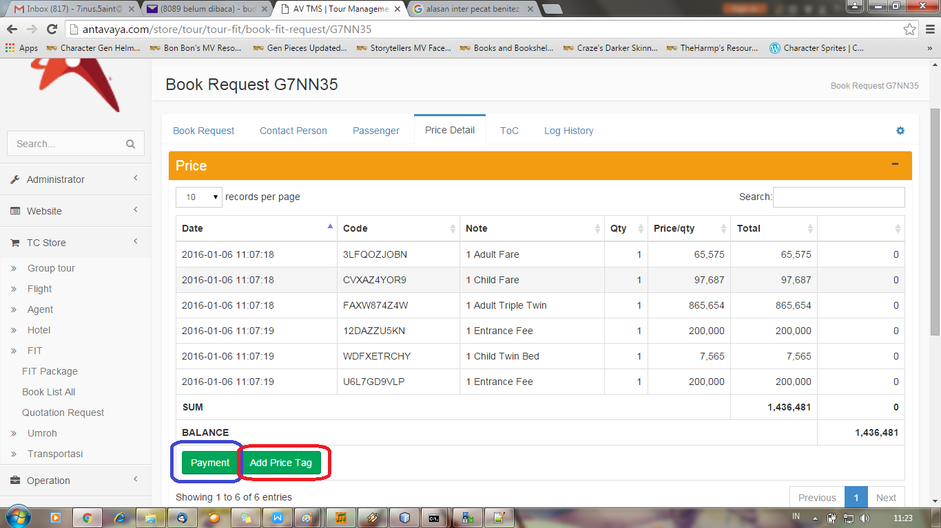
- Warna Biru : Tombol ini untuk mencatat pembayaran yang dilakukan client terhadap project ini
- Warna Merah : Tombol ini untuk menambahkan komponen biaya baik pengurangan atau penambahan pada komponen biaya

- ToC (Bookers)
Fungsi ini untuk membuat ToC pada project yang akan tampak pada saat project itin dicetak

